Ни что нельзя назвать новостью,
пока это не появится в газете!

Станция «Журналистская»
Ж.Верн «Таинственный остров».
Глава восемнадцатая
Инженер иногда принимал участие в экспедициях в неисследованные области острова, которые он тщательно изучал В самых глухих частях леса он искал не следы животных, а иные следы, но ни разу глазам его не представилось ничего подозрительного Ни Топ, ни Юп, сопровождавшие инженера, не предвещали своим поведением ничего особенного; но собака не раз еще принималась лаять у отверстия колодца, куда безрезультатно спускался инженер Гедеон Спилет с помощью Харберта сфотографировал наиболее живописные части острова аппаратом, найденным в ящике и не бывшим до сих пор в употреблении. Кроме аппарата, снабженного мощным объективом, находился полный набор принадлежностей. Там были все вещества, необходимые фотографу, коллодий для обработки стеклянных пластинок; азотнокислое серебро, делающее их светочувствительными; гипосульфат для фиксирования полученного снимка; хлористый аммоний, в котором вылеживается бумага для позитивов; уксуснокислая сода и хлористое золото для пропитывания бумаги. Самая бумага, уже пропитанная хлором, тоже была приложена к аппарату, и, прежде чем наложить ее в рамке на негативы, оставалось только опустить ее на несколько минут в азотнокислое серебро, разведенное водой.
Журналист и его помощник скоро стали прекрасными фотографами и сделали несколько отличных видовых снимков, как, например: снимок острова с плато Дальнего Вида, с горой Франклина на горизонте; устье реки Благодарности, живописно обрамленное высокими скалами; полянка и кораль, примыкающие к первым тропам горы; прихотливые очертания мыса Когтя, мыса Находки и т. д.
Фотографы не преминули снять портреты всех без исключения обитателей острова.
– Это увеличит население, – говорил Пенкроф. Моряк был в восторге при виде своих безукоризненно похожих портретов, украшавших стены Гранитного Дворца, и охотно рассматривал эту выставку, словно самую роскошную витрину на Бродвее.
Но лучше всего, несомненно, удался портрет дядюшки Юпа. Дядюшка Юп позировал с неописуемой серьезностью и вышел как живой.
– Он как будто собирается сделать гримасу! – кричал Пенкроф.
Если бы дядюшка Юп остался недоволен своим портретом, он был бы слишком привередлив. Но обезьяна была в восторге и рассматривала свой портрет с выражением сентиментальности, не лишенной некоторого тщеславия.
Глава пятнадцатая.
Иногда, если завязывался интересный разговор, колонисты несколько засиживались за беседой. Они говорили о будущем и любили мечтать о том, как изменится их положение, когда они дойдут на своей шхуне до ближайшей обитаемой земли. Но среди этих планов у колонистов всегда преобладала мысль об их позднейшем возвращении на остров Линкольна. Они решили не покидать своей колонии, основанной с таким трудом и достигшей таких успехов. Ведь связь с Большой землей будет лишь способствовать ее процветанию.
Пенкрофа и Наба больше других привлекала мысль окончить свои дни на острове Линкольна.
– Харберт, – спрашивал моряк, – ты ведь никогда не оставишь наш остров? Никогда?
– Никогда, Пенкроф, – в особенности, если ты решишь здесь остаться.
– Я уже так и решил, мой мальчик, я буду тебя ждать, – отвечал Пенкроф. – Ты привезешь сюда жену и детей, и я сделаю из твоих мальчиков замечательных молодцов.
– Договорились! – сказал Харберт, смеясь и краснея.
– А вы, мистер Сайрес, – продолжал Пенкроф, увлекаясь, вы будете постоянным губернатором острова. Кстати, сколько жителей он сможет прокормить? Наверное, не меньше десяти тысяч. Товарищи не мешали Пенкрофу фантазировать. В конце концов и журналист оказывался издателем газеты «Нью-Линкольн Геральд». Такова уж душа человека. Потребность сделать нечто постоянное, жить вечно в творениях своих рук – доказательство его превосходства над всем, что есть на Земле. На этом основано его господство, этим оправдывается его владычество над всем миром.

Проанализируйте действия колонистов по воплощению идеи.
2. Прочитать легенду.
Легенда
Вы оказались на «Таинственном острове», который надо исследовать и изучать. На острове основали несколько поселений, в которых каждый день будет происходит много интересного. Но как узнать об этом жителям соседних поселений?
Таинственный покровитель оставил Вам сундук : в нём оказался фотоаппарат, бумага,……..
Колонисты фотографировали природу и себя, а так же основали свою газету «Линкольн Геральд».
- Составьте карту понятий на тему «ГАЗЕТА»
- Ваша задача выпустить собственную газету, придумать ей название, наполнить материалом.
- Распределите роли с целью рационального использования времени выполнения задания.
- В процессе работы надо фотографировать, различные этапы работы записывать мысли (высказывания) по реализации проекта в летопись команды.
- Заполнить и выполнить задания в журнале исследователя.

ДНЕВНИК команды
Станция «Журналисткая»
Дата: _____________________________________
Команда: __________________________________

Роль в команде | Обязанности | Ф.И.
Главный редактор
Фотокорреспондент
Корреспондент
Художник-офрмитель
Фотограф
Исследователь
Конструктор
Летописец
Рефлексия
Ф.И. участника, | Что я узнал нового, чему научился | Что меня удивило, поразило, восхитило, изумило, озадачило | Что осталось непонятным

Журналистские задания для наполнения газеты
- Подготовить статью о событиях станции на которой вы были в 1 день.
- Возьмите интервью у охранника школы, у директора или завуча, у учителя из вашей школы, у редакторы газеты СН
- Напишите статью о солнечной энергетике, эко – домах, о проблемах озера Копытца, об отдыхе жителей в городском парке, о реке Кубань, лунных и солнечных затмениях.
- Фоторепортаж об оптических явлениях в природе: отражении, тени или полутени.
- Создайте портрет-силуэт, который сможет быть загадкой для читателей вашей газеты.
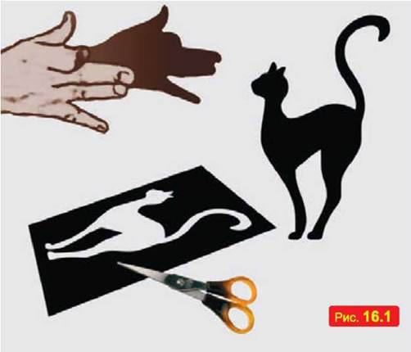
- Изготовление простейшего оптического прибора
Создание портрета -силуэта.
Большинство предметов, которые нас окружают, сами свет не испускают, но мы их видим, так как они освещены источником света (Солнцем, электрической лампочкой и т. д.). Если источник света убрать, то и видеть мы ничего не будем. От источника свет попадает на предметы и рассеивается от них во все стороны. Именно этот рассеянный свет мы и видим, глядя на предметы, которые сами не являются источниками света. Так, например, на ночном небе можно видеть Луну, которая сама свет не испускает.
Различные тела по-разному отражают и рассеивают свет, поэтому мир, который воспринимается человеком, такой разнообразный. Частично освещенную область (плоскости или пространства) называют полутенью.
Всем хорошо знакомые тени предметов.Форма тени напоминает форму предмета, поэтому до изобретения фотографии часто делали так называемые портреты-силуэты, обводя тень головы, освещенной сбоку. Такие портреты делали до изобретения фотоапппаратов.
Изучаем тени.
Выберите объект для измерения тени в первой половине дня. Результаты измерения тени занесите в таблицу.
Объект исследования | 10 ч | 11 ч | 12 ч | 13ч
 | Длина тени, в см
В выводе ответьте на вопросы: Как изменяется длина тени во время наблюдений? В какой момент времени тень была самой длинной, а вкакой момент времени самой короткой? Как завист длина тени от положения солнца в этот момент?
Вывод:_________________________________________________________________________________
_______________________________________________________________________________________
----------------------------------------------------------------------------------------------------------------------------------
_______________________________________________________________________________________
_______________________________________________________________________________________
Найдите этот объект на территории вашего лагеря(фото)
Придумайте, как можно измерить высоту этого объекта используя его тень или фотографию этого объекта. Опишите способ и результаты измерения ниже.
____________________________________________________________________________________
____________________________________________________________________________________
____________________________________________________________________________________
____________________________________________________________________________________
____________________________________________________________________________________
____________________________________________________________________________________

Фоторепортаж об оптических явлениях в природе.
Учение о свете (оптика) возникло еще в третьем тысячелетии до нашей эры при попытке ответить на вопрос, почему человек видит окружающие предметы. В греческом языке слово optós означает «видимый или зримый», а optikē (technē) – «(искусство) зрения». Зародившись в Древней Греции, оптика постепенно сформировалась в самостоятельный раздел физики, в котором изучаются природа оптического излучения (света), особенности его распространение и явления, наблюдаемые при взаимодействии света с веществом. В качестве основного свойства света древнегреческие ученые отмечали его прямолинейное распространение.
Исследуйте местность в которой находится ваш лагерь. Постарайтесь найти и запечатлеть оптичексие явления в природе: отражение света, тени, полутени или сами создайте оптическую иллюзию. Предлагаем вам пронаблюдать и сфотографировать любые из этих явлений и снабдить их небольшими комментариями.

Изготовление простейшего оптического устройства.
Цель работы: изготовить камеру-обскуру и получить с ее помощью изображение светящегося объекта.
Оборудование: картонная коробка, полупрозрачная бумага (пергамент, калька), канцелярская кнопка, клей, ножницы, свеча
Теоретические сведения
Камера-обскура (или, как ее иногда называют, пинхол-камера) — одно из простейших оптических устройств”.
Схема действия этого устройства найдена в роботах древнегреческого философа Аристотеля (IV в. до н. э.), а также китайского философа Mo Ти (V в. до н. э.). Камеру-обскуру считают предшественницей современного фотоаппарата.
Камера-обскура представляет собой сундучок, в одной из стенок которого имеется небольшое отверстие, а на противоположной стенке — полупрозрачный экран.
Камера-обскура — от лат. camera — комната, obscura — темная. В современных музеях науки камера-обскура представляет собой комнату, куда могут заходить зрители. Пинхол-камера — от англ. pinhole camera — камера с отверстием.
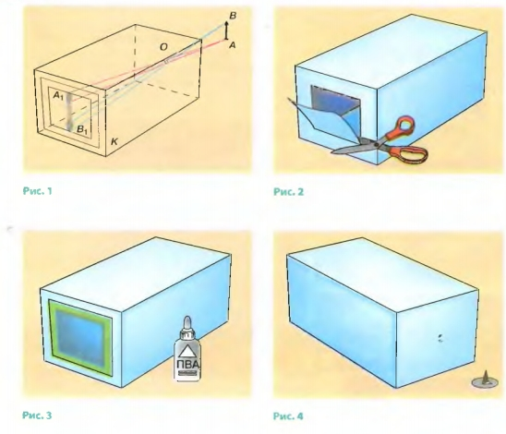
Стенку с отверстием называют передней, так как именно ее поворачивают к рассматриваемому объекту. Стенка с экраном, на котором получается изображение объекта, называется задней.
Действие камеры-обскуры основывается на законе прямолинейного распространения света.
На рис. I вы видите объект AB и его изображение A₁B₁, полученное на экране камеры-обскуры К. От каждой точки объекта AB через отверстие О проходит узкий пучок света (чтобы не перегружать рисунок, показаны световые пучки, которые идут только от крайних точек объекта, — А и В).
Каждый из этих пучков создает на экране светлое пятнышко, форма которого совпадает с формой отверстия. Такие пятнышки, накладываясь одно на другое, образуют на экране картину, воссоздающую контуры и детали объекта. Эту картину называют оптическим изображением объекта.
Необходимо указать, что на четкость полученного изображения влияет размер отверстия в передней стенке камеры. Максимальной четкости изображения удается достичь, когда каждая точка изображается опять-таки в виде точки. То есть чем меньшего размера пятнышки получаются на экране, тем более резким будет изображение объекта.
Указания к работе
- Подготовка к эксперименту
Прежде чем начать изготовление камеры-обскуры, приготовьте необходимые материалы: картонную коробку (например из-под чая или сока), полупрозрачную бумагу (кальку или пергамент), клей, ножницы, канцелярскую кнопку.

- Эксперимент
1. Возьмите картонную коробку и вырежьте в одной из ее стенок небольшое окошко для экрана (рис. 2).
2. Закончите изготовление задней стенки камеры-обскуры, заклеив окошко калькой (рис. 3).
3. На противоположной стенке коробки с помощью канцелярской кнопки сделайте отверстие диаметром приблизительно I мм (рис. 4). Простейшая камера-обскура готова!
4. В затемненном помещении наведите камеру на зажженную свечу и получите изображение пламени на экране.
5. Рассмотрите изображение. Обратите внимание на то, каким является это изображение: прямым или перевернутым, увеличенным или уменьшенным, четким или размытым.
6. Опишите полученное изображение.
- Дополнительное задание
1. Исследуйте, как влияет размер отверстия в передней стенке камеры-обскуры на качество изображения.
Для этого:
а) расширьте входное отверстие камеры до 15 мм;
б) подготовьте отдельные листы картона с отверстиями 3 мм, 5 мм и 10 мм;
в) поочередно приставляя к передней стенке камеры листы картона с отверстиями разного диаметра, наблюдайте за четкостью изображения.
2. Усовершенствуйте свой прибор так, чтобы экран можно было передвигать, приближая или отдаляя его от отверстия. Для этого воспользуйтесь такой же или большей по размеру коробкой.
_______________________________________________________________________________________
_______________________________________________________________________________________
_______________________________________________________________________________________
_______________________________________________________________________________________
_______________________________________________________________________________________
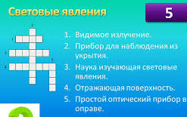

ПРИЛОЖЕНИЕ 1
Как сделать газету?
Помните, что есть два типа статей для газет. Чаще всего в газетах печатают новости и авторские статьи. Вам, скорее всего, нужно будет написать новостную статью или очерк.
- В новостных статьях идет речь об основных событиях. В них даются ответы на следующие вопросы: кто, что, где, когда и почему.
- Основные статьи более длинные и глубокие, чем новостные. В них рассматривается какой-либо вопрос с разных точек зрения.
- Структура газетной статьи представляет собой перевернутый треугольник: самая важная информация находится в первом абзаце (то есть в широкой части треугольника), а наименее важная - в последнем (в вершине треугольника).
- Новостная статья состоит из пяти частей:
- Заголовок. Это краткое высказывание, в котором суммируется новость, написанное так, чтобы привлечь как можно больше внимание. Оно размещается над статьей.
- Строка в подзаголовке статьи с указанием имени автора. Если статью написали вы, здесь будет указано ваше имя.
- Вводный абзац. Это первый абзац, в котором кратко даются ответы на основные вопросы: кто, что, где, когда и почему. Вы должны найти ответы на эти вопросы и поместить их в первые 1-3 предложения этого абзаца.
- Объяснение. Во втором и третьем абзацах должны сообщаться факты или подробности, которые читателю следует узнать. В этой части статьи автор отвечает на важные вопросы, которые могли возникнуть у читателя после прочтения заголовка и вводного абзаца. Здесь можно приводить цитаты свидетелей событий.
- Дополнительная информация. В последнем абзаце содержится наименее важная информация – например, сведения о похожем событии или мероприятии. Если статья окажется слишком длинной, редактор может урезать эту часть, чтобы освободить место для другого материала в газете.
Помните о стиле и типе повествования. В большинстве новостных статей факты излагаются непредвзято и от третьего лица. В отличие от колонки редактора или статьи-мнения, в новостных статьях не должно быть высказываний с местоимением "я" (например, "я считаю", "мне кажется"). Основная цель такой статьи – сообщить читателям факты, связанные с определенным событием. Придерживайтесь нейтрального тона и осветите все стороны события.
Обычные статьи можно писать от первого лица. В последнее время статьи, написанные от первого лица и отражающие личный стиль автора, приобрели особую популярность в интернете
- Перечитайте статью и отформатируйте ее. Поищите орфографические и грамматические ошибки. Убедитесь, что у статьи появился убедительный лид, а сама статья состоит из пяти частей.
- ПРИЛОЖЕНИЕ 2

Фото в прессе

«Ничто не умеет врать так легко, как камера».
Донна-Ли Филипс, фотокритик
Газетные, журнальные, сетевые иллюстрации разделяются на две группы:
- фотоиллюстрации, оригиналы которых получают с помощью фотоаппарата;
- нефотографические иллюстрации: рисунки, карикатуры, шаржи, диаграммы, графики, карты, схемы, чертежи.
Прессе нужны фото. Фотографии – важное средство информирования, которое воздействует подчас сильнее текста. Снимки играют роль заголовков, привлекающих внимание читателей.
Фоторепортаж, новостная фотография – съемка конкретного события в данном месте. Такой снимок показывает то, что было в действительности, поэтому ему противопоказана любая инсценировка. Обязательно должен иметь подписи и пояснения.
Фотопортрет. Нужен не только для показа внешности героев текста, но и для ознакомления с авторами ключевых публикаций. Интервью всегда сопровождается фотопортретом интервьюируемого. Хорошие портреты часто получаются в процессе репортажной съемки. Фотопортрет может быть индивидуальным или групповым.
Фотопейзаж. Характерен для путевых очерков, публикаций на темы экологии и природы.
Фотоочерк. Серия фотографий – минимум 3 снимка, – рассказывающая историю. Фотограф должен уметь рассказать эту историю достаточно увлекательно и ярко, не забывая при этом о деталях, иначе получится довольно общий и скучный ряд разрозненных картинок.
Цель фотографа – свести потери времени при съемке к минимуму и примерно представлять, что именно предстоит фотографировать. возможные персонажи;
- пункты, где предстоит работать;
- события, которые можно заснять.
Если важные для сюжета события уже прошли, предстоит искать их последствия.
Ручка и блокнот, куда записывают имена, даты – такая же необходимая часть экипировки фоторепортера, как и камера.
Секреты хорошей фотографии
- Меняйте ракурс съемки.
- На снимке должно присутствовать действие; люди не должны позировать.
- Композиция должна быть плотной, без пустых мест.
- На фото должен быть один композиционный центр, иначе внимание зрителя рассеивается.
- Число людей на снимке следует ограничивать, если мы не хотим создать эффект толпы – 3-4 лучше, чем 10-12.
- Почти на любом снимке должны быть люди, иначе получается кадр, который в редакциях называют «лунный пейзаж».
- Иногда следует поворачивать камеру – снимать не только действие, но и реакцию на него, например, болельщиков.
Любая иллюстрация должны быть идентифицирована. При этом шрифт подписи должен быть крупнее шрифта текста.
Из подписи должно быть понятно: зачем опубликован этот снимок; кто эти люди на снимке; есть ли на снимке что-то интересное и важное, чего читатель мог не метить. Подписи делаются в настоящем времени.
Конечно, не каждая фотография вашей истории сможет играть роль заголовка к статье, но такая должна быть, хотя бы одна. Требования к изображению-заголовку примерно те же, что и к заголовку-тексту. Глядя на него, читатель должен понимать, о чем пойдет речь в статье. Начальная фотография должна быть настолько необычна, привлекательна, небанальна, чтобы процесс перелистывания немедленно прекращался на вашей полосе. Это – начало истории, это – ударный кадр. Дальше пусть читатель разбирается и вникает в подробности, тут он должен остановиться как вкопанный.
ПРИЛОЖЕНИЕ 3
Издавна оптические явления вдохновляли поэтов, художников и просто творческих людей.
Отраженье в воде
«В поверхности быстрого потока не различить отражений ни близких, ни далёких: даже если не мутен он, даже если свободен от пены – в постоянной струйчатой ряби, в неугомонной смене воды отраженья неверны, неотчётливы, непонятны.
Лишь когда поток через реки и реки доходит до спокойного широкого устья, или в заводи остановившейся, или в озерке, где вода не продрогнет, – лишь там мы видим в зеркальной глади и каждый листик прибрежного дерева, и каждое пёрышко тонкого облака, и налитую голубую глубь неба.
Так и ты, так и я. Если до сих пор все никак не увидим, всё никак не отразим бессмертную чеканную истину, – не потому ли, значит, что ещё движемся куда-то? Ещё живём?…»
«Этюды и крохотные рассказы». Александр Исаевич Солженицын
Пейзаж с рекой в Малороссии :: Орловский Владимир Донатович, 1883 г. | Речка в полдень :: Остроухов Илья Семёнович, 1892 г.

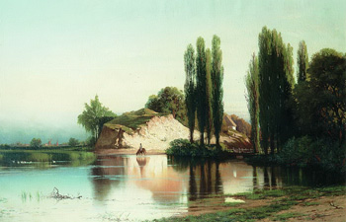
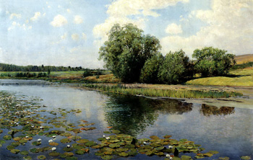

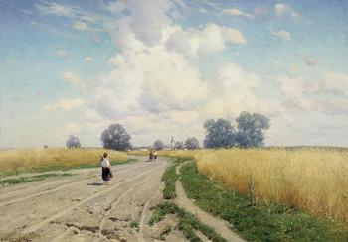
Дорога :: Крыжицкий Константин Яковлевич, 1899 г.

